Тестовые задания для экзамена по технологии
для учащихся 9 класса.

Кулинария

1. Какой элемент необходим для роста костей и зубов?

1. натрий 3. кальций
2. йод 4. магний

2. Варить овощи для салатов и винегретов следует
1. очищенными 3. нарезанными мелкими кусками
2. неочищенными 4. нарезанными крупными кусками

3. Яйца вкрутую варят
1. 3 минуты 3. 10 минут
2. 7 минут 4. 15 минут

4. Перечислите признаки, по которым можно определить свежесть молока.

Материаловедение
5. К натуральным волокнам относятся
1. шерсть 3. лен
2. капрон 4. эластан

6. К гигиеническим свойствам тканей относятся
1. гигроскопичность 4. теплозащитность
2. раздвижка нитей 5. воздухопроницаемость
3. осыпаемость 6. прочность

7. Укажите признаки, по которым можно определить направление долевой нити в ткани.

8. Наилучшими теплозащитными свойствами обладают ткани
1. шерстяные 6. льняные
2. шелковые 5. хлопчатобумажные
4. синтетические

9. Сырьем для производства искусственных волокон служат
1. нефть 3. древесина
2. уголь 4. природный газ

Машиноведение

10. На платформе швейной машины находятся:
1. задвижная пластина 3. зубчатая рейка
2. моталка 4. нитепритягиватель

11. Причинами поломки иглы могут быть
1. тупая игла 3. игла вставлена не до упора
2. погнутая игла 4. номер иглы не соответствует толщине ткани

12. Назовите конструктивные элементы машинной иглы, отмеченные цифрами на рисунке.

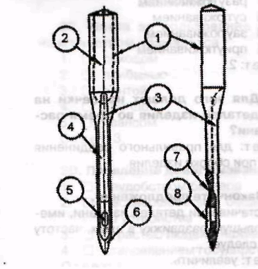
1-
2 -
3 –
4 –
5 -

13. Причинами обрыва верхней нити могут быть
1. слишком сильный нажим лапки
2. слишком сильное натяжение верхней нити
3. неправильная установка иглы
4. плохое качество нити
5. сильное натяжение нижней нити

14. Назовите конструктивные элементы шпульного колпачка
1. шатун 5. защелка
2. установочный палец 6. рукоятка
3. корпус 7. регулировочный винт
4. прорезь 8. длинный желобок

Конструирование и моделирование

15. Процесс разработки чертежа основы швейного изделия называется
1. составлением технологической карты
2. моделированием
3. конструированием
4. технологией пошива
16. В процессе моделирования вытачки на прямой юбке могут быть преобразованы в
1. швы 4. складки
2. рельефы 5. жабо
3. фалды

17. К легкой одежде относятся плечевые изделия
1. пальто 4. блузка
2. платье 5. сарафан
3. куртка 6. халат

18. Для построения чертежа юбки необходимы мерки
1. Ст; 4. Дю;
2. Сб; 5. Сг.
3. Оп;

19. Результаты измерения нужно разделить пополам при записи мерок
1. Ст; 4. Сб;
2. Дпт; 5. Цг;
3. Ди; 6. Вг.

20.Установите соответствие между названием и условным обозначением мерок.
Условное обозначение мерки: Название мерки:
- СгII А. длина спины до талии
- Вг Б. высота плеча косая
- Сб В. центр груди
- Дст Г. полуобхват бедер
- Цг Д. Высота груди
Е. Полуобхват груди второй

21. Снятие мерки «полуобхват талии» выполняется
1. горизонтально сзади на уровне талии
2. горизонтально спереди на уровне талии
3. горизонтально вокруг туловища на уровне талии
4. горизонтально вокруг туловища на уровне талии с учетом выступа живота
5. горизонтально вокруг туловища на уровне талии на полном выдохе

Технология

22. Прямыми ручными стежками выполняют строчки
1. смёточные 4. подшивочные
2. обмёточные 5. наметочные
3. копировальные 6. для образования сборок
1. Вперед иголку | А | 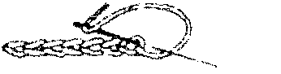
2. Стебельчатый | Б | 
3. Тамбурный | В | 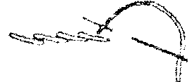
23. Установите соответствие между названием ручных стежков и их изображением.

24.Закончите предложение.
При выполнении ручных работ расстояние между двумя последовательными проколами иглы называется……

25. Выравнивание поверхности ткани на конце вытачки с помощью ВТО называется
1. разутюживание 3. заутюживание
2. сутюживание 4. приутюживание

26. Установите соответствие между названием шва и его условным обозначением

1. | Двойной | А | 
2. | Расстрочной | Б | 
3. | Накладной с закрытым срезом | В | 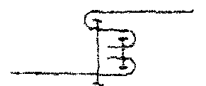

27. Детали юбки из ворсовой ткани следует выкраивать таким образом, чтобы направление ворса было
1. по изделию, снизу вверх;
2. по изделию, сверху вниз;
3. на всех деталях в одну сторону;
4. на отдельных деталях в противоположные стороны.

28. Закончите предложение.
Деталь в форме полоски ткани, выкроенная под углом 45^{о} , называется ……..

29. К соединительным швам относятся:
1. стачной; 3. окантовочный
2. настрочной; 4. вподгибку с открытым срезом.

Рукоделие

30. Закончите предложение.
Узор, построенный на ритмическом чередовании изображаемых мотивов, называется…….

31.Сколько существует способов вывязывания лицевой петли?
1. два 3. один
2. три 4. четыре

32. При чередовании лицевых и изнаночных рядов получают
1. платочное вязание 3. резинку 1х1
2. чулочное вязание 4. резинку 2х2

33. Техника пэчворк – это
1. шитье из лоскута 3. плетение из шнура
2. вязание на коклюшках 4. роспись по ткани

Электротехника

34. Тепловое действие электрического тока используется в
- электроутюгах 4. асинхронных двигателях
- выпрямителях 5. двигателях постоянного тока.
- лампах накаливания

35. Вынимать вилку электроприбора из розетки можно
- сухими руками, держась за сетевой шнур
- влажными руками, держась за сетевой шнур
- сухими руками, держась за корпус вилки
- влажными руками, держась за корпус вилки

Экономика

36. Плата за пользование земельным участком называется
- доходом 4. арендой
- прибылью 5. авансом
- рентой 6. кредитом

37. Закончите предложение.
Домашняя экономика это…….

38. Закончите предложение.
Установленный государством обязательный платеж, взимаемый с доходов физических и юридических лиц, называется……

Профориентация

39. К профессиям типа «Человек-природа» не относятся профессии
- бухгалтер 4. механик
- цветовод-декоратор 5. водитель
- зоотехник 6. егерь

40. Закончите предложение.
Профессиональная пригодность это……

